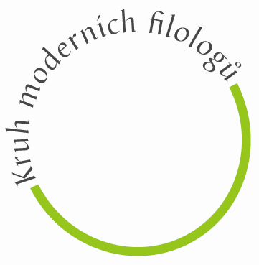
KRUH MODERNÍCH FILOLOGŮ
CZECH MODERN LANGUAGE ASSOCIATION

Univerzita Karlova, Filozofická fakulta, nám. Jana Palacha 2, 116 38 Praha 1

PŘIHLÁŠKA

Žádám o přijetí za člena Kruhu moderních filologů, z. s., a tuto svou přihlášku upřesňuji následujícími údaji:

Jméno a příjmení (včetně ak. titulů): …………………………………………………………………….
Datum a místo narození: …………………………………………………………………………………
Povolání: …………………………………………………………………………………………………
Pracoviště: ……………………………………………………………………………………………….
Vědní obor: ………………………………………………………………………………………………
Specializace: ……………………………………………………………………………………………..
Adresa bydliště: ………………………………………………………………………………………….
Adresa pro zasílání korespondence: ……………………………………………………………………..
E-mailová adresa: ………………………………………………………………………………………..
Mám zájem o práci v odborné skupině (škrtněte, co se nehodí):
a) pro jazykovědu b) pro literární vědu c) pro didaktiku cizích jazyků
Členství v jiných vědeckých organizacích, odborných společnostech nebo sdruženích (domácích i zahraničních):
…………………………………………………………………………………………………………………………………………………………………………………………………………………………
Další údaje o mé činnosti na podporu mého přijetí do KMF:
…………………………………………………………………………………………………………………………………………………………………………………………………………………………
Vyjádření a podpisy dvou doporučujících členů KMF:
…………………………………………………………………………………………………………………………………………………………………………………………………………………………
……………………………………………………………………………………………………………

V ……………… dne……………….…. podpis žadatele ……………………….
Schváleno hlavním výborem dne: ………... Sděleno žadateli/žadatelce ……………
GDPR: Veškeré údaje, které žadatel KMF poskytuje, budou pečlivě uschovány v evidenci členů KMF. Poslouží pouze pro zasílání informací o plánovaných akcích KMF a o akcích spřátelených filologických organizací kanály KMF. Bez svolení člena nebudou poskytnuty žádné třetí osobě.

